辽宁省凌海市石山初级中学中考物理复习配套训练题：第9讲 浮力（1）(附详解)
题一：将空矿泉水瓶慢慢压入水中，直到完全浸没。下列对矿泉水瓶受到的浮力分析不正确的是（ ）
A．矿泉水瓶受到水对它的浮力 B．浮力的方向竖直向上
C．排开水的体积越大，受到的浮力越大 D．浸没后，压入越深，受到的浮力越大

题二：下列关于浮力的有关说法中，正确的是（ ）
A．只要液体的密度越大，物体所受的浮力就一定越大
B．只要物体的体积越大，物体所受的浮力就一定越大
C．阿基米德原理只适合于液体，不适合于气体
D．浸入液体中的物体所受浮力的大小等于被物体排开的液体所受的重力，与物体的形状及浸没在液体中的深度无关
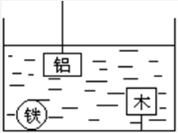
题三：体积相同的铁球、铝球和木块，浸在液体中的情况如图所示，则比较它们受到的浮力（ ）
A．铁球受到的浮力最大 B．铝球受到的浮力最大
C．木块受到的浮力最大 D．它们受到的浮力一样大
[来源:学科网ZXXK]
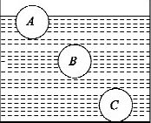
题四：如图所示，将三个小球放入水中，A球漂浮在水面上(部分露在水面以上)，B球悬浮在水中，C球沉至容器底（对容器底有压力）。已知A、B两球质量相等，B、C两球体积相等。则下列说法正确的是（ ）
A． C球的体积大于A球的体积 B． A球所受浮力大于C球所受浮力
C． B球所受浮力大于C球所受浮力 D． 三球所受浮力相等

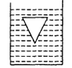
题五：如图所示，圆锥体重为G，悬浮在水中时受到水对它向上的压力为F₁，向下的压力为F₂这两个力之间的关系是（ ）
A．F₁＞F₂ B．F₁= F₂ C．F₁＜F₂ D．无法判断

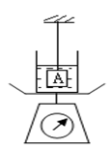
题六：如图所示，在托盘台秤上放有一个装水的烧杯，一个质量m=900g、体积V=200cm³的实心物体被用细线吊着浸在水中。（g=10N/kg）
（1）计算物体受到的浮力，写出计算过程。
（2）此时托盘台秤的示数等于哪几个力的大小之和？

题七：一长方体铁块按图甲所示，从下表面与液面刚刚接触处下放至图中虚线位置。能大致反映铁块下降过程中所受浮力的大小$F_{浮}$与铁块下表面浸入液体深度$h_{深}$关系的图像是（ ）
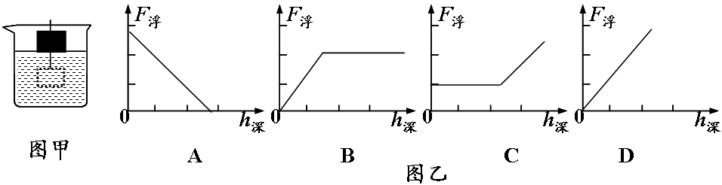
题八：一装有水的杯中飘浮有一塑料块，如图甲所示。沿杯壁缓慢加入酒精并进行搅拌，使塑料块下沉。在此过程中塑料块受到的浮力F随时间t的变化图像可能是图乙中的(已知它们的密度关系是ρ_{水}>ρ_{塑料}>ρ_{酒精}) （ ）[来源:学科网ZXXK]
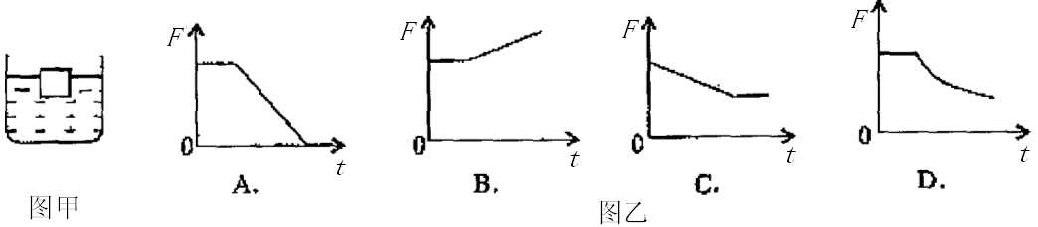
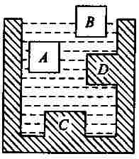
题九：如图所示，A、B是能自由移动的物体，C、D是容器自身凸起的一部分。现往容器里注入一些水，则下列说法错误的是（ ）
A．A物体一定受浮力作用
B．B物体一定受浮力作用
C．C部分一定受浮力作用
D．D部分一定受浮力作用

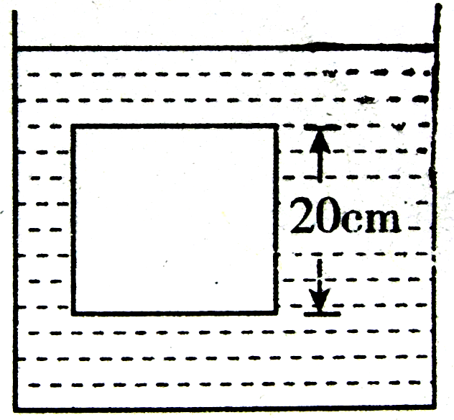
题十：假设如图所示的正方体边长为20cm，你能依据浮力产生的原因计算出它浸没在水中所受的浮力吗？写出你的计算过程。

题十一：满载珍贵瓷器的古代沉船“南澳1号”被发现后，水下考古队进行水下作业，当队员们穿上潜水服在海面下逐渐下潜的过程中，受到海水的（ ）
A．压强和浮力都不变 B．压强增大，浮力不变
C．压强增大，浮力减小 D．压强增大，浮力增大
题十二：把一个质量为40g，体积为60cm³的物块轻放入盛满水的烧杯中，当物块静止时，下列说法中正确的是（ ）
A．溢出水的质量为40g，水对杯底的压强变大
B．溢出水的质量为40g，水对杯底的压强不变
C．溢出水的质量为60g，水对杯底的压强变大 [来源:学科网]
D．溢出水的质量为60g，水对杯底的压强不变
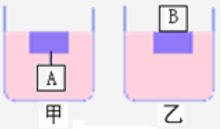
题十三：如图所示, 同一木块恰能停留在水面下，那么图甲中所挂重物A 与图乙中所放重物B 的重力比较 ( )
A．相等 B．A比B重 C．B比A重
D．无法确定

题十四：装有液体的甲、乙两烧杯，如图所示，放入两个完全相同的物体，当物体静止后两烧杯中液面恰好相平。液体对甲、乙两烧杯底部压强分别是p_{甲}、p_{乙}，液体对两物体的浮力分别是F_{甲}、F_{乙}，则对它们的判断正确的是（ ）
A．p_{甲}＞p_{乙}，F_{甲}＝F_{乙} B．p_{甲}＝p_{乙}，F_{甲}＞F_{乙}
C．p_{甲}＝p_{乙}，F_{甲}＜F_{乙} D．p_{甲}＜p_{乙}，F_{甲}＝F_{乙}
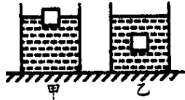

题十五：小刚在学习了阿基米德原理(F_{浮}=G_{捧})后，推导得出F_{浮}=ρ_{液}V_{排}g，从而知道物体受到的浮力大小与液体的_______和物体_________有关。[来源:学科网ZXXK]
小刚进一步猜想，物体所受浮力大小是否与物体的形状有关?针对这个问题，他选用以下实验器材进行探究：弹簧测力计、体积相同的圆柱体和长方体铝块各—块、烧杯、细线和水。
实验步骤如下：
①用细线将圆柱体、长方体铝块先后挂在弹簧测力计上，测出它们的重力分别为G₁、G₂；
②将圆柱体铝块挂在弹簧测力计上并浸没入水中，记下弹簧测力计的示数F₁；
③将长方体铝块挂在弹簧测力计上并浸没入水中，记下弹簧测力计的示数F₂；
则：(1)比较两铝块的重力G₁、G₂的大小关系为 ；
(2)利用以上实验数据比较：若 ，说明浮力大小与物体形状无关；若 ，说明浮力大小与物体形状有关。

题十六：学习了浮力有关知识后，同学们都已经知道：浮力跟物体所浸在的液体密度、排开液体的体积有关。但小明总感到：浮力大小应与物体所在液体的深度有关，并猜想：“深度越深，浮力越大”他跟小红说出自己观点，小红却说“浮力与深度大小无关”，两人在已有器材中选择了完全相同的器材，分别做实验，都证实了自己的观点是对的。
已有器材：泡沫（密度小于水）、石块、细绳、弹簧测力计、天平、烧杯(足够大、没有刻度)各一个，水。
（1）他们选择的器材是：_______________；
（2）写出小明的实验操作、记录观察到的现象，并作结论分析；
（3）写出小红的实验操作、记录观察到的现象，并作结论分析；[来源:Z+xx+k.Com]
（4）为什么他们的结论都是对的，写出原因。

题十七：如图所示，在轻质杠杆OA的A端挂一边长为10cm的正方形石块，在OA的中点施加一竖直向上的力F，当力F=40N时，杠杆在水平位置平衡，则石块重________N。其密度为________kg/m³，将石块浸没于盛水的烧杯中，若杠杆仍在水平方向再次平衡，则F=________N。
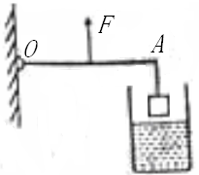

题十八：如图甲所示，底面积为80cm²的圆筒形容器内装有适量的液体，放在水平桌面上；底面积为60cm²的圆柱形物体A悬挂在细绳的下端静止时，细绳对物体A的拉力为F₁。将物体A浸没在圆筒形容器内的液体中，静止时，容器内的液面升高了7.5cm，如图乙所示，此时细绳对物体A的拉力为F₂，物体A上表面到液面的距离为h₁。然后，将物体A竖直向上移动h₂，物体A静止时，细绳对物体A的拉力为F₃。已知F₁与F₂之差为7.2N，F₂与F₃之比为 5:8，h₁为3cm，h₂为为5cm。不计绳重，g取l0N/kg。则物体A的密度是 kg/m³。
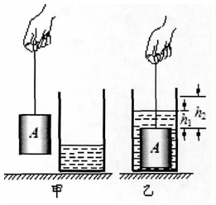

参考答案
题一：D
详解：本题考查浮力的方向及影响浮力大小的因素。将空矿泉水瓶慢慢压入水中，矿泉水瓶受到水对向上的浮力；浮力的方向是竖直向上的；由阿基米德原理：浸在液体中的物体受到的浮力等于它所排开的液体受到的重力，矿泉水瓶排开水的体积越大，受到的浮力越大；当矿泉水瓶完全浸入水中时，排开液体的体积不再发生变化，所以受到的浮力不再发生变化。故本题选D。
题二：D
详解：由阿基米德原理知：浸入液体中的物体所受浮力的大小等于物体排开的液体所受的重力。即物体所受浮力与液体的密度及排开液体的体积都有关，与物体的体积、物体的形状及浸没的深度等因素无关；阿基米德原理既适用于液体，也适用于气体。
题三：D
详解：根据阿基米德原理可知，物体受到浮力的大小由两个因素决定，一是液体的密度，二是排开液体的体积。铁球 、铝块、木块浸在同一种液体中，相同，且它们的体积相同，全部浸没在液体中，因此它们受到的浮力一样大。
题四：D
详解：A球漂浮在水面上（部分露出水面），所以F_{浮A}=G_{A}；B球悬浮在水中，
所以F_{浮B}=G_{B}；C球沉至容器底（对容器底有压力），则F_{浮C}＜G_{C}；
已知A、B两球质量相等，则G_{A}=G_{B}=F_{浮A}=F_{浮B}；
已知B、C两球体积相等，所以F_{浮C}=F_{浮B}；则F_{浮C}=F_{浮B}=F_{浮A}，
A球部分浸没而C球全部浸没，由阿基米德原理可知，C球的体积小于A球的体积。
本题应选D。
题五：A
详解：因为物体悬浮即静止状态，所以物体受力平衡；又因为物体竖直向上受到水对物体向上的压力、竖直向下受到水对物体向下的压力和重力作用，并且竖直向上的力等于竖直向下的力，所以上下表面受到的压力差等于物体的重力，所以F₁＞F₂。
题六：（1）F_{浮}=G_{排}=ρ_{水}gV_{排}=1.0×10³kg/m³×10N/kg×200×10⁻⁶m³=2N
（2）烧杯和水的重力、物体A对水向下的作用力
详解：物体完全浸没在水中，依据阿基米德原理可计算出物体受到的浮力：
F_{浮} = ρ_{水}gV_{排} = 1.0×10³kg/m³×10N/kg×200×10⁻⁶m³=2N；
烧杯内浸在水中的物体受到水对其一个竖直向上的浮力，物体间力的作用是相互的，同时物体对水有一个向下的反作用力（与物体所受浮力大小相等），因此托盘台秤的示数等于该力与烧杯和烧杯内水的重力之和。
题七： B
详解：长方体铁块在下表面与液面刚刚接触时，所受液体的浮力为零，在铁块下降过程中，铁块浸没的体积越来越大，所受浮力成正比增大，至铁块完全浸没后不再发生变化。本题应选B。
题八：D
详解：沿杯壁向水中缓慢加入酒精的过程中，混合液体的密度逐渐变小，但只要塑料块漂浮在液面上，其所受浮力始终等于自身重力（大小不变）；当混合液体的密度变得比塑料块小后，塑料块会沉入容器底部，排开液体的体积不再变化，由阿基米德原理
F_{浮}=ρ_{水}gV_{排}可知，塑料块所受浮力会随液体密度的减小而减小。本题应选D。
题九： C
详解：浮力产生的原因是浸在液体里的物体受到液体向上、向下的压力差。由图分析，物体A和容器D部分的上下表面都受到水的压力，且F_{向上}>F_{向下}，所以A、D一定受浮力作用；而B物体F_{向下}=0，F_{浮}=F_{向上}，也受到浮力作用；C是容器底凸起的一部分，它的下表面没有水，也就没受到向上的压力，所以它一定不受浮力。
题十：根据浮力产生的原因可知：F_{浮}= F_{向上}- F_{向下}= p_{向上}S - p_{向下}S=（p_{向上}-p_{向下}）S = ρg（h₂-h₁）S = 1.0×10³kg/m³×9.8N/kg×0.2m×（0.2m×0.2m）=78.4N。
详解：解答该题的关键是要明确浮力产生的原因，求出上下表面所受的压力差即为浮力。
题十一：B
详解：当队员们穿上潜水服在海面下逐渐下潜的过程中，自身体积不变，由阿基米德原理可知，其所受浮力不变；由于所处海水中的深度越来越大，故其所受海水的压强增大。本题应选B。
题十二：B
详解：若该物块完全浸没，则其所受浮力为：
F_{浮}=ρ_{水}gV_{排}=1.0×10³kg/m³×10N/kg×60×10⁻⁶m³=0.6N，该物块的重力大小为：G=mg =40×10⁻³kg×10N/ kg=0.4N，由于F_{浮}＞G，则物体会上浮，最终会漂浮在水面上，则排开水的重力为0.4N，则排开水的质量为40g，烧杯内水面高度不变，故水对杯底的压强不变。
题十三：B
详解：甲、乙两图中木块都恰好停留在水面下，表明A、B对木块的作用力相同，但由于A同时还受竖直向上的浮力作用，故A的重力比B大。
题十四：A
详解：物体悬浮和漂浮时，F_{浮}=G，可见两个完全相同的物体在甲、乙两个烧杯中所受浮力均等于自身重力，故F_{甲}=F_{乙}；由物体的漂浮条件中物体密度与液体密度的关系知： ρ_{物}＜ρ_{甲}、ρ_{物}=ρ_{乙}，则ρ_{甲}＞ρ_{乙}；两杯中液面高度相同，由液体压强的特点可以判断出：p_{甲}＞p_{乙}。

题十五：密度；排开液体的体积（或浸入液体的体积）⑴G₁=G₂ ⑵G₁-F₁=G₂-F₂（或F₁=F₂）；G₁-F₁≠G₂-F₂（或F₁≠F₂）
详解：由F_{浮}=ρ_{液}gV_{排}可以推断出：物体受到浮力的大小与液体密度和排开液体的体积有关；两铝块的体积相同，故两铝块的质量和重力均相同，即G₁=G₂ ；若G₁-F₁=G₂-F₂（或F₁=F₂）说明形状不同的两铝块在水中所受浮力相同，表明浮力的大小与物体形状无关，否则与物体形状有关。
题十六：（1）石块、细绳、弹簧测力计、大烧杯、水
（2）用弹簧测力计系着绑好石块的细绳，让石块慢慢浸入水中，直到刚好浸没；观察到弹簧测力计的示数逐渐减小；根据F_{浮}= G – F_{拉}，可知物体在所受浮力逐渐增大，因此浮力大小与物体所在液体的深度有关。
（3）用弹簧测力计系着绑好石块的细绳，让石块浸没水中后，再不断加大石块在水中深度；
观察到弹簧测力计的示数不变；
根据F_{浮}= G – F_{拉}，可知物体在所受浮力不变，因此浮力大小与物体所在液体的深度无关。
（4）石块在浸没液体之前，石块的排水体积随深度增加而增大，所以浮力大小与深度有关。石块在浸没在液体中之后，石块深度增加，但排水体积不变，所以浮力大小与深度无关。
详解：依据二次称重法测浮力的原理，需用弹簧测力计用细绳悬挂一块小石块，在盛有适量水的大烧杯中进行实验；小明与小红的实验结论都是片面的，但与阿基米德原理并不矛盾，小石块在浸没前，随着浸没深度的增加，排开液体的体积逐渐增加，所受浮力逐渐增大；当小石块完全浸没后，随着浸没深度的增加，排开液体的体积不再发生变化，故所受浮力不变。
题十七：20；2.0×10³；20
详解：应用杠杆的平衡条件，则有：G×l₁=40N×l₂，l₁=2l₂求出石块的重力G=20N；进一步计算出石块的密度： ρ=$\frac{\frac{G}{g}}{V}$=$\frac{G}{\text{gV}}$=$\frac{2\text{0N}}{\text{10}\text{N/kg}×1×{\text{10}}^{−3}m^{3}}$=2.0×10³kg/m³；当杠杆再次平衡时，A点所受的力应为G－F浮。再次应用杠杆的平衡条件，即可算出。
题十八：2.8×10³
详解：F₁=ρgV，h=80×7.5/60cm=10cm，液面下降=60×（h ₂-h₁）/（80-20）=
[60×（5-3）/（80-20）]cm =6 cm，现在水下的高度为（10-6-2）cm =2cm，则这时受到的浮力：F_{浮}= f_{浮}×0.2=7.2×0.2N=1.44N，（F₁-7.2）/（F₁-1.44）=5/8，解得：F₁=16.8N，又因为F₁=ρ×10N/kg×600×10⁻⁶m³，解得ρ=2.8×10³ kg/m³。

